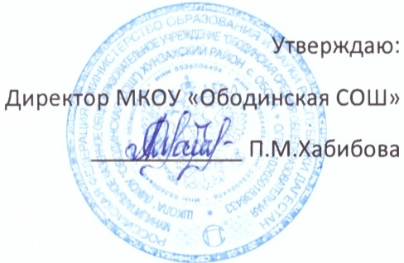
Режим дня

Лагеря дневного пребывания «Орленок»

при МКОУ «Ободинская СОШ»

с 02.06.2025г по 25.06.2025г

8-30 | - | 9-00 | Сбор детей, зарядка
9-00 | - | 9-15 | Утренняя линейка
9-15 | - | 10-00 | Завтрак
10-00 | - | 12-00 | Подвижные игры, спортивные мероприятия, настольные игры
12-00 | - | 12-30 | Оздоровительные процедуры
12-30 | - | 13-30 | Обед
13-00 | - | 14-30 | Занятия по интересам, творческая деятельность
14-30 |  |  | Уход домой

